UBND HUYỆN PHÚ VANG  TRƯỜNG THCS AN BẰNG – VINH AN | CỘNG HÒA XÃ HỘI CHỦ NGHĨA VIỆT NAM  Độc lập – Tự do – Hạnh phúc

KẾ HOẠCH TUẦN 01

Từ ngày 07/9/2020 đến ngày 13/9/2020

Thứ | Buổi sáng | Buổi chiều
Thứ 2  07/9 | - 7h15’: Chào cờ (Truyền thông về phòng, chống dịch Covid-19)  - Dạy học bình thường theo TKB.  - GVCN nắm tình hình học sinh. | - Dạy học bình thường theo TKB  - Liên đội kiểm tra nhà xe học sinh.
Thứ 3  08/9 | - Dạy học bình thường theo TKB. | - Dạy học bình thường theo TKB.
Thứ 4  09/9 | - Dạy học bình thường theo TKB.  - Kiểm tra nề nếp các lớp (BGH, LĐ). | - Dạy học bình thường theo TKB.
Thứ 5  10/9 | - Dạy học bình thường theo TKB.  - 8h Họp BCH Hội CMHS trường. | - Dạy học bình thường theo TKB.  - Báo cáo về PGD theo CV 509.
Thứ 6  11/9 | - Dạy học bình thường theo TKB.  - GVCN báo cáo tình hình học sinh. | - Dạy học bình thường theo TKB.
Thứ 7  12/9 | - Tự kiểm tra công tác phòng, chống dịch Covid-19. | - Tự kiểm tra công tác phòng, chống dịch Covid-19.
CN
13/9
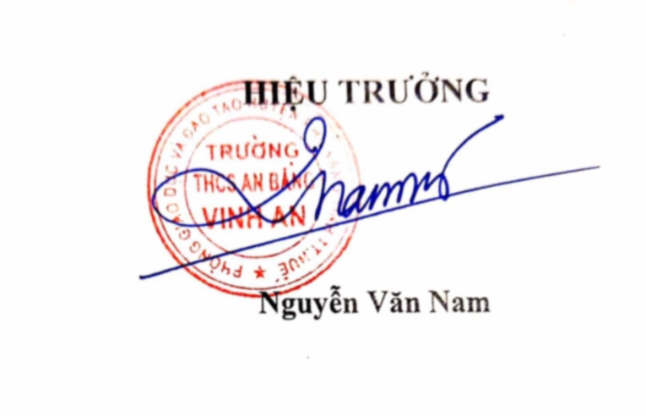
Vinh An, ngày 06 tháng 9 năm 2020
.

